REQUERIMENTO Nº ___/2026
AUTORIA DA VEREADORA: FRANCINEIDE BARBOSA DE SOUZA – FRANÇA– PT

EMENTA: REQUER MELHORIAS NO CALÇAMENTO E NO SISTEMA DE DRENAGEM DAS RUAS SEVERINO LEÃO E MARIA LÚCIA GOMES, NO BAIRRO JARDIM SÃO SEVERINO.

Exmo. Sr. Presidente,

Requeiro, na forma do disposto no art. 116, combinado com o art. 119, inciso IV, do Regimento Interno, depois de ouvido o Plenário, que seja direcionado expediente ao Ilmo. Jako Dantas que está como Secretário Municipal de infraestrutura, para que sejam realizadas melhorias no calçamento das ruas Severino Leão com a Rua Maria Lúcia Gomes, localizadas no bairro Jardim São Severino, bem como a execução de serviços de drenagem no sistema de esgotamento das referidas vias, tendo em vista que as galerias encontram-se cheias.

Justificativa

As referidas ruas encontram-se com o calçamento em estado precário, dificultando a mobilidade de pedestres e veículos, além de causar transtornos constantes aos moradores da localidade.

Ademais, a ausência de drenagem adequada tem provocado acúmulo de água e mau cheiro, em razão das galerias estarem cheias, o que aumenta o
risco de alagamentos, especialmente em períodos chuvosos, comprometendo a saúde e a qualidade de vida da população.
Diante disso, faz-se necessária a adoção de medidas urgentes por parte do Poder Público, visando garantir melhores condições de infraestrutura e bem-estar aos moradores do bairro.

Sem mais para o momento reitero votos de cordialidade e respeito.

Sala das Sessões, 30 de março de 2026.

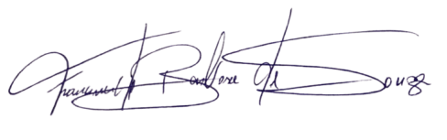
Francineide Barbosa de Souza
Vereadora - PT

